Minuta Región del Biobío

Departamento de Gestión de la Información

30/05/2020

# 1. Sobre la información presentada [1]

###### A continuación, se presenta una minuta con diferentes indicadores asociados a la **Región del Biobío**. Los datos son recopilados desde de los diferentes sistemas de información disponibles de la Superintendencia del Medio Ambiente y consideran la información actualizada al **30/05/2020**.

# 2. Unidades Fiscalizables

* **879** de las **15.773** Unidades Fiscalizables (UF) a nivel nacional corresponden a la **Región del Biobío** (5.6%).
* Estas se concentran mayoritariamente en la categoría **Equipamiento** (226 UFs), seguida por la **Vivienda e Inmobiliarios** (163 UFs)

## 2.1 Localización UFs en la Región del Biobío

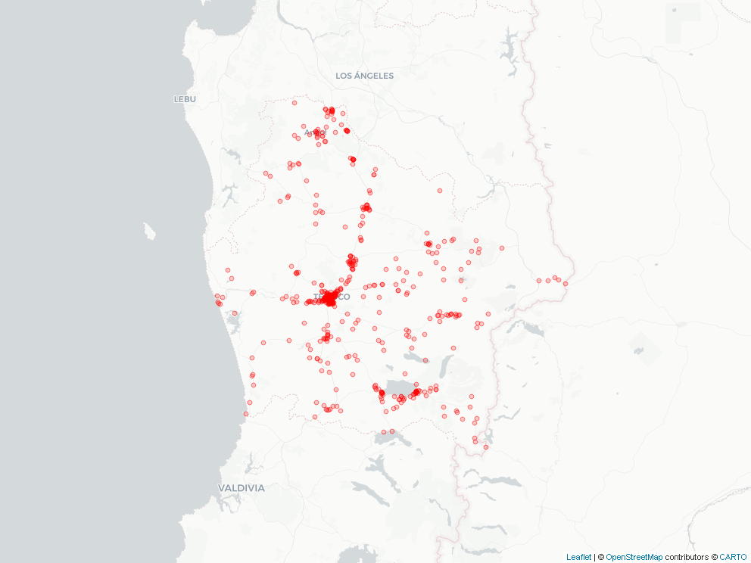

## 2.2 Distribución de UFs a nivel nacional

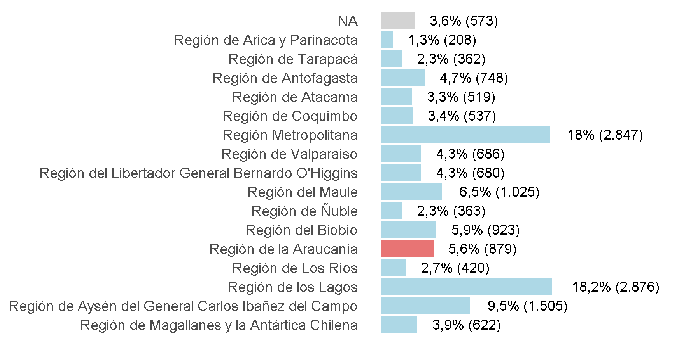

## 2.3 UFs de la Región del Biobío por sector

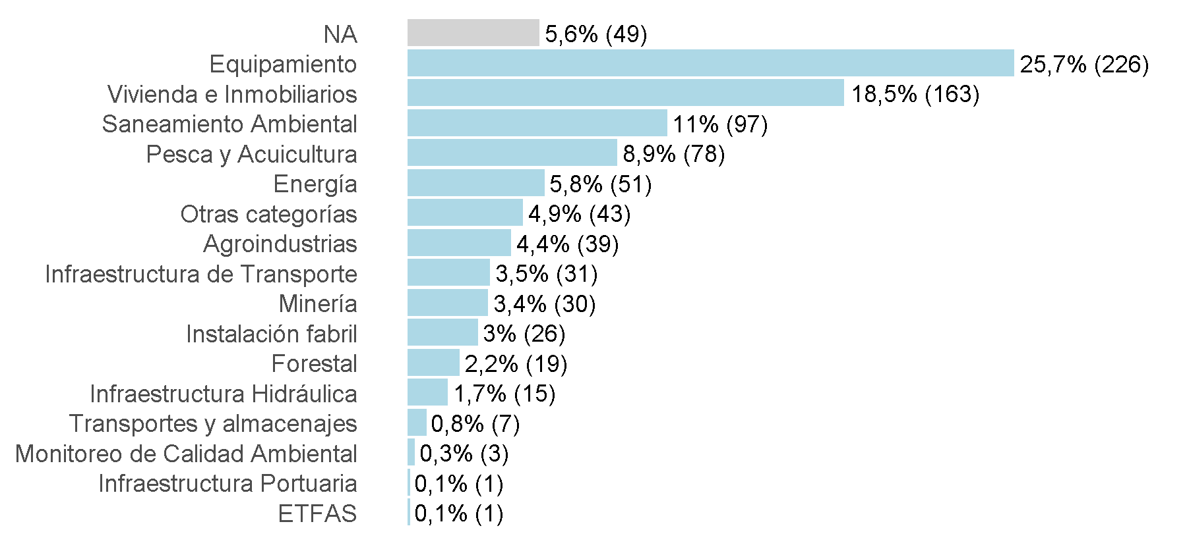

## 2.4 Las 5 Categorías Económicas de Región del Biobío con más RCA

| Categoría Económica | RCAs |
| --- | --- |
| Saneamiento Ambiental | 107 |
| Pesca y Acuicultura | 104 |
| Vivienda e Inmobiliarios | 66 |
| Equipamiento | 58 |
| Energía | 49 |

# 3. Formulaciones de cargo

## 6.1 Formulaciones de cargo (FDC)

* La Región del Biobío ocupa el lugar 6 respecto al resto de las regiones en número de FdC.
* De **957** FdC, **139** (**14,5%**) han sido en la **Región del Biobío**.
* Dentro de la **Región del Biobío**, 18% de las FdC fueron iniciadas a partir de **denuncias**.
* **Equipamiento** es el sector que concentra el mayor número de FdC en la Región del Biobío (67) seguida por **Vivienda e Inmobiliarios** (25).

### FDC por región

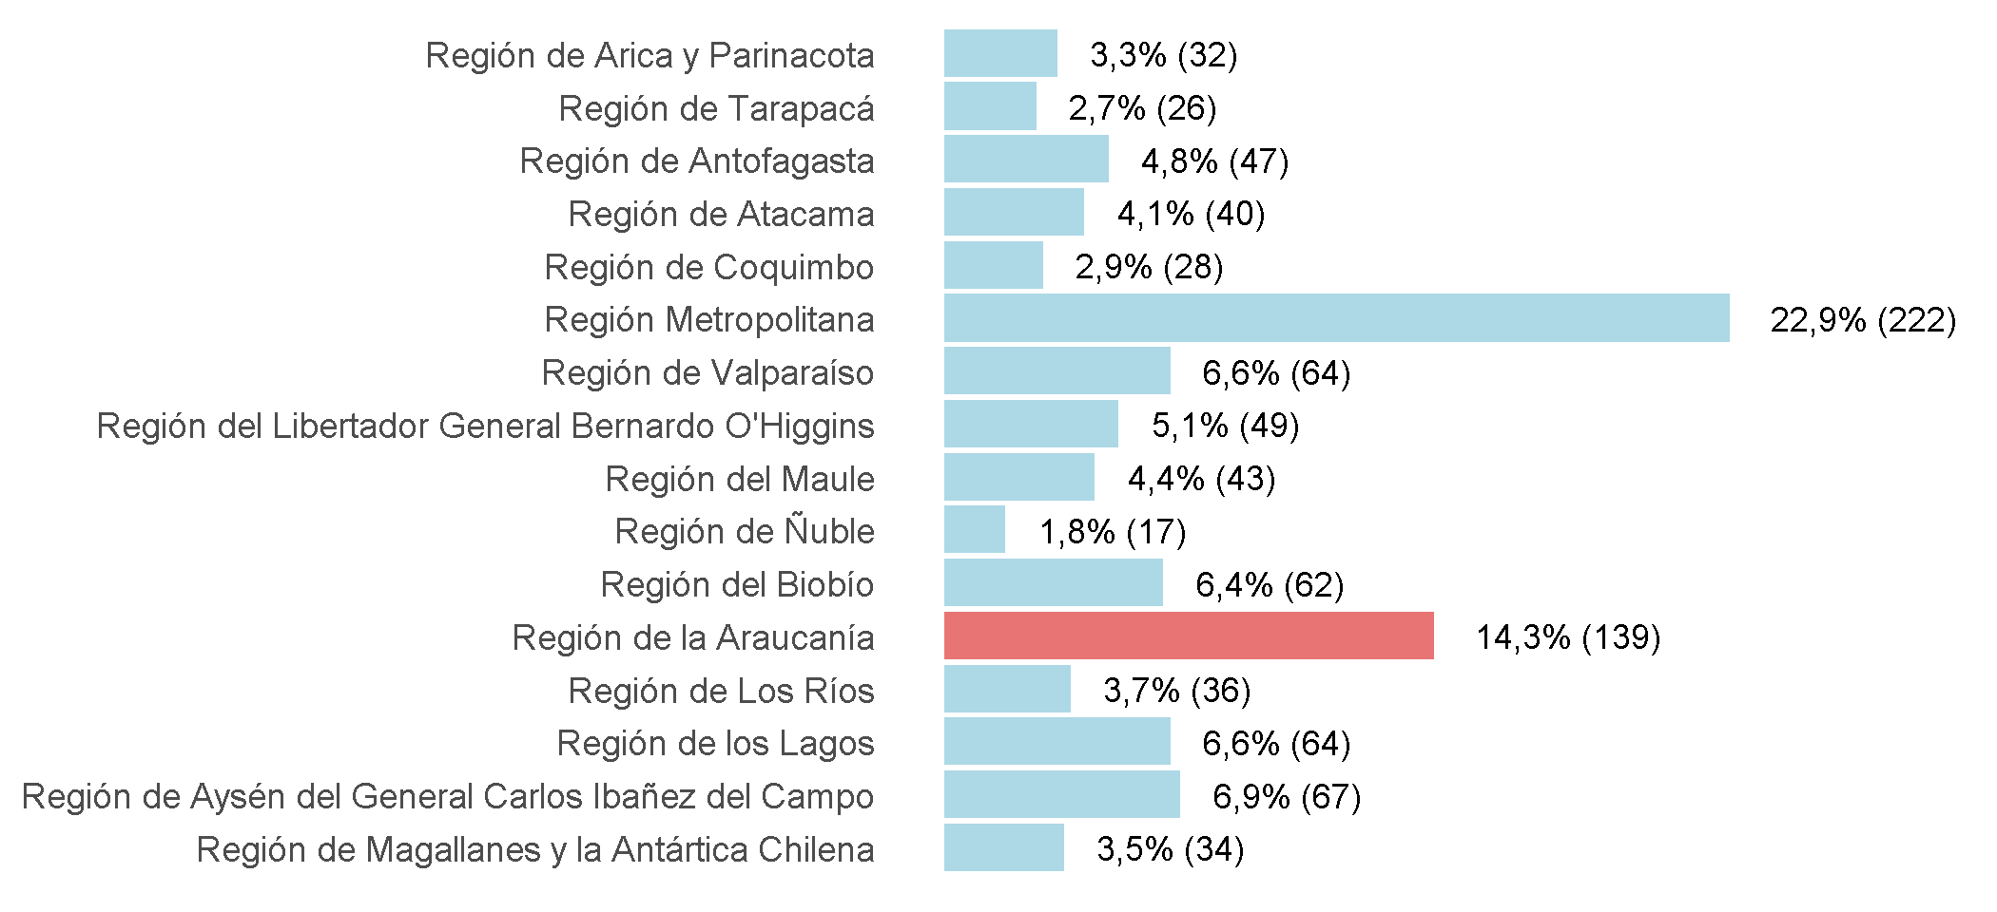

### FDC asociadas a la Región del Biobío por año

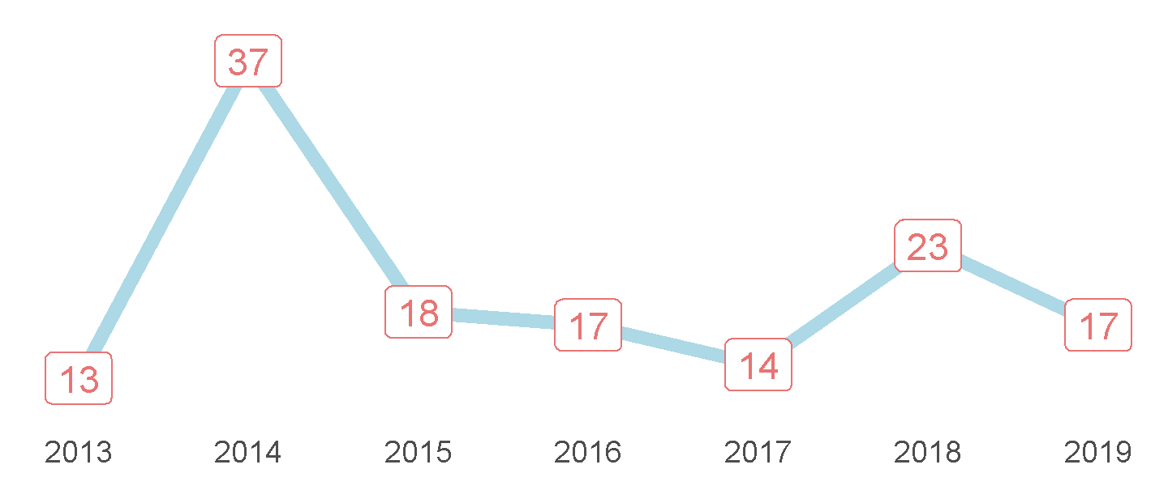

### Distribución de FDC asociadas a la Región del Biobío por sector

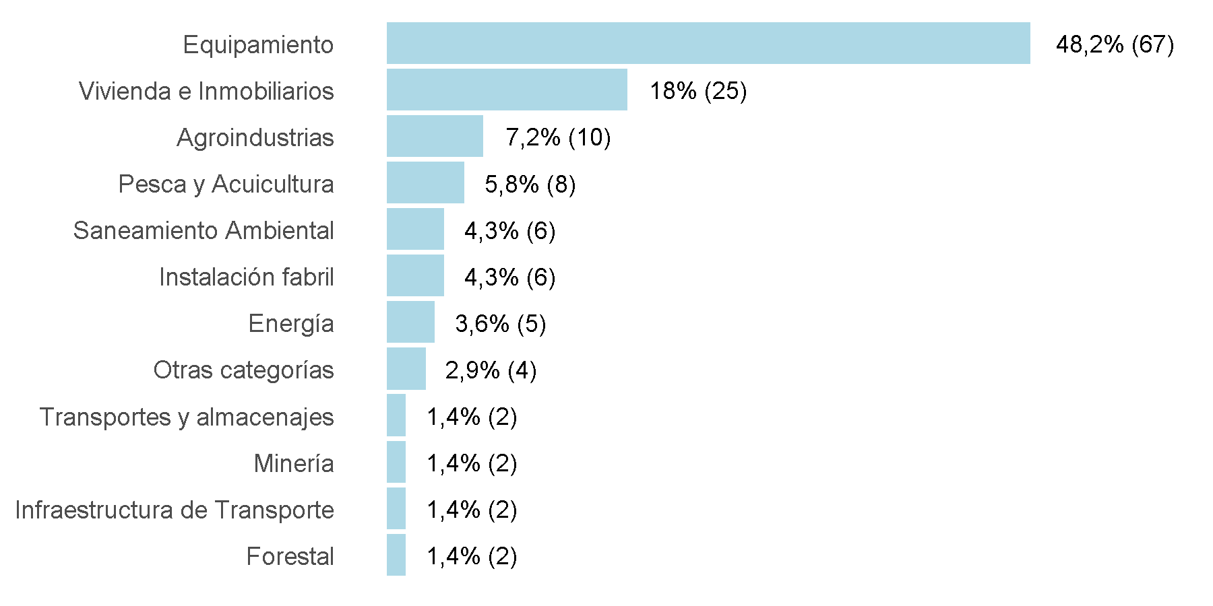

### FDC asociadas a la Región del Biobío por origen

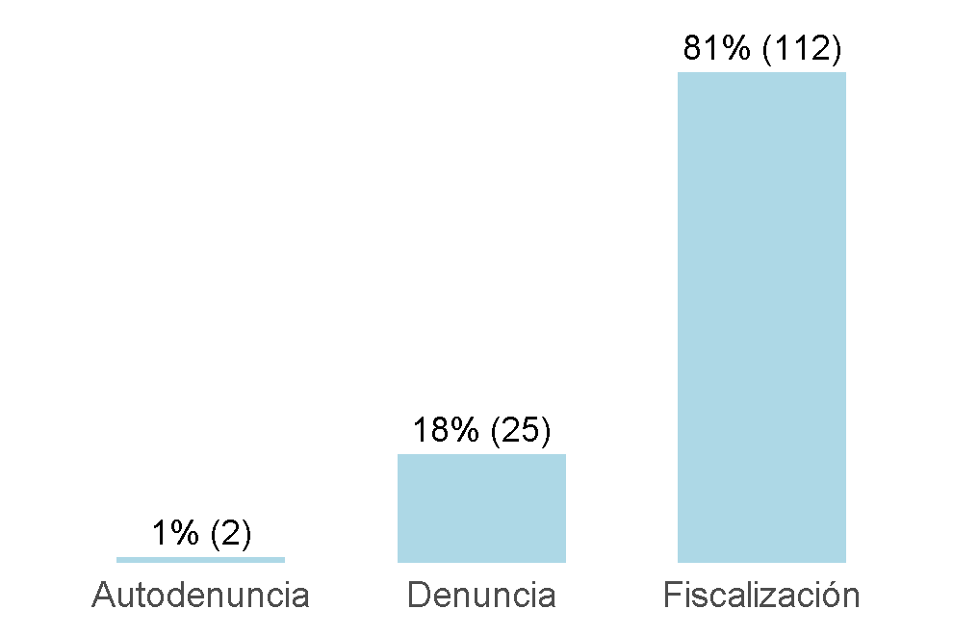

### FDC asociadas a la Región del Biobío por estado

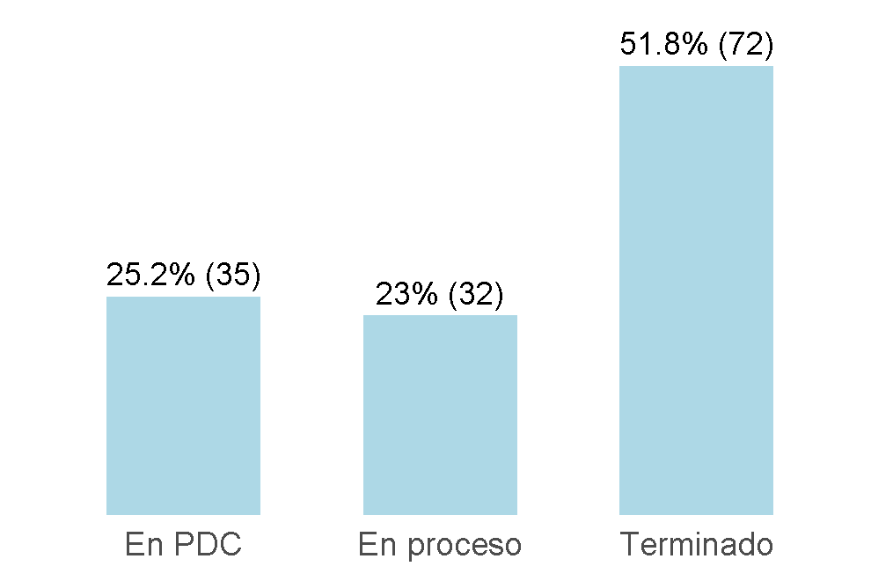

1. **UF**: Unidad Fiscalizable / **RCA**: Resolución de Calificación Ambiental / **IA**: Inspección Ambiental / **PPDA**: Plan de Prevensión y Descontaminación Ambiental / **RSMA**: Resolución de normas e instrucciones de carácter de la Superintendencia de Medio ambiente / **PC/PDC**: Programa de Cumplimiento / **NC**: Norma de Contaminación / **LEY**: Ley Ambiental / **REG**: Reglamento / **NE**: Norma de Emisión / **MP**: Medida Provisional / **FDC**: Formulación de Cargos / **MM**: Millones